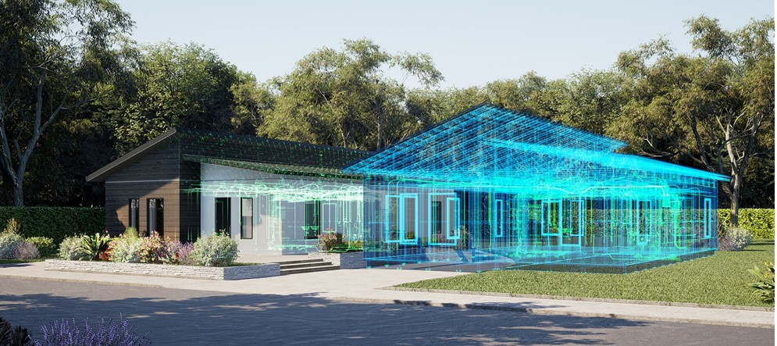

17. Februar 2026
Strategische Beratung: Serielles Bauen mit ADMARES
MHP begleitet ADMARES auf dem Weg zur industriellen Gebäudefertigung

Presse-Kontakt

MHP Management- und IT-Beratung GmbH

Benjamin Brodbeck
Leitung Presse- und Öffentlichkeitsarbeit
+49 (0) 152 33 14 58 09
Benjamin.Brodbeck@mhp.com


Ann Holz
Sprecherin SAP Dig. Enterprises, Cyber Security, Future
of Work & CSR
+49 (0) 152 22 60 56 61

Ann.Holz@mhp.com

MHP Media / Newsroom
www.mhp.com/newsroom

- MHP, ADMARES, Porsche Consulting, die EDAG Group und Siemens Digital Industries Software revolutionieren den Hausbau durch automatisierte Serienfertigung
- Management- und IT-Beratung MHP bringt Know-how aus dem Bereich digitale Ökosysteme in die industrielle Gebäudeproduktion ein
- Ziel ist die Entwicklung modularer, industriell gefertigter Wohngebäude für den weltweiten Einsatz
Ludwigsburg/Turku – Bisher gibt es noch kein global etabliertes Konzept für eine kosteneffiziente, industrialisierte Gebäudefertigung in großem Maßstab. Um das zu ändern, hat ADMARES einen radikal neuen Ansatz entwickelt, mit dem sich das Unternehmen von den überwiegend standortgebundenen konventionellen Bauverfahren löst und die Produktion von Wohngebäuden in eine hoch automatisierte Smart Factory verlagert. Gemeinsam mit der Management- und IT-Beratung MHP, Porsche Consulting, der EDAG Group und Siemens Digital Industries Software hat ADMARES ein digitales Fertigungssystem konzipiert, mit dem modulare Gebäude schneller, kosteneffizienter und flexibler produziert werden können. In der 310.000 m² großen Produktionsstätte sollen künftig bis zu 16.320 Smart Homes pro Jahr gefertigt werden, also mehr als 50 Einheiten pro Arbeitstag.

Maximilian Sander, Partner bei MHP und Projektverantwortlicher, erklärt: „Die Gebäudemodule verlassen die Fabrik vollständig ausgestattet und bezugsfertig. Der gesamte Prozess von der Produktentwicklung bis zur Auslieferung wird mithilfe digitaler Zwillinge virtuell geplant, konfiguriert, simuliert und optimiert.“
Strategische Beratung bietet Orientierung und Planungssicherheit
MHP begleitet ADMARES als strategischer Partner seit Projektbeginn: von der Entwicklung einer übergreifenden Betriebs- und IT-Strategie und der Definition der digitalen Zielarchitektur bis zur Planung der nächsten Digitalisierungsschritte. In der Anfangsphase stand die Managementberatung im Fokus: Welche Digitalisierungskonzepte ermöglichen Skalierbarkeit? Welche digitalen Fähigkeiten benötigt ADMARES langfristig? Und wie lässt sich daraus ein tragfähiges Investitionsmodell entwickeln?

Die strategische Vorarbeit bildet die Grundlage für alle weiteren Schritte und schafft Transparenz, Klarheit und Investitionssicherheit, noch bevor operative Lösungen umgesetzt werden. Auf dieser Basis entwickeln MHP und seine Partner konkrete Technologielösungen, von Product Lifecycle Management (PLM) und Manufacturing IT bis hin zu digitalen Services für die Gebäude selbst.

Aus der Zusammenarbeit entstand ein durchgängiges digitales Ökosystem, in dem Design, Simulation, Konfiguration und Betrieb durch eine intelligente IT-Architektur miteinander verknüpft sind. Änderungen an Produktvarianten werden automatisch in das Simulationsmodell übernommen und erhöhen so die Planungssicherheit. Der digitale Ansatz ermöglicht eine konsistente Datenstruktur und einen hohen Automatisierungsgrad.

Da ADMARES keine bestehenden Strukturen berücksichtigen musste, konnte das Unternehmen die Prozesse seiner ersten Smart Factory von Grund auf neu und digital gestalten. Noch bevor die erste Maschine installiert wurde, wurde der gesamte Produktionsprozess von den Abläufen bis zu den Layouts virtuell konzipiert und berechnet. Das Ergebnis: 30 Prozent geringere Anfangsinvestitionen, eine erforderliche Mindestanlagenverfügbarkeit von weniger als 90 Prozent und ein hochflexibles Fertigungsdesign.

Automotive-Expertise für den Hausbau
ADMARES überträgt bewährte Verfahren der Automobilindustrie wie standardisierte Prozesse, digitale Planung und automatisierte Fertigung direkt auf den Hausbau. „Gemeinsam mit ADMARES und unseren Partnern gestalten wir eine durchgängig digitale Wertschöpfungskette – von der strategischen Ausrichtung über die IT-Architektur bis zur skalierbaren Smart Factory“, erklärt Federico Magno, Group CEO bei MHP. „Das Projekt zeigt, wie wir technologisches Know-how mit tiefem Industrie- und Businessverständnis verbinden und unsere Automotive- sowie Manufacturing-Exzellenz erfolgreich in neue Industrien übertragen. So entsteht ein neues industrielles Leistungsniveau für den Wohnungsbau – schneller, präziser und wirtschaftlicher.“

Konzepte wie modulare Plattformen, Just-in-time-Lieferung und digitale Zwillinge finden in Teilen der Bauindustrie bereits Anwendung. ADMARES geht mit seiner vollständig digitalen Wertschöpfungskette, einem hohen Automatisierungsgrad und einem stark vertikal integrierten Produktionsmodell noch einen Schritt weiter. Gemeinsam mit MHP und weiteren Partnern entsteht so ein skalierbares Modell für die effiziente und präzise industrielle Serienproduktion von bezugsfertigen Wohngebäuden.

ENABLING YOU
TO SHAPE A BETTER TOMORROW

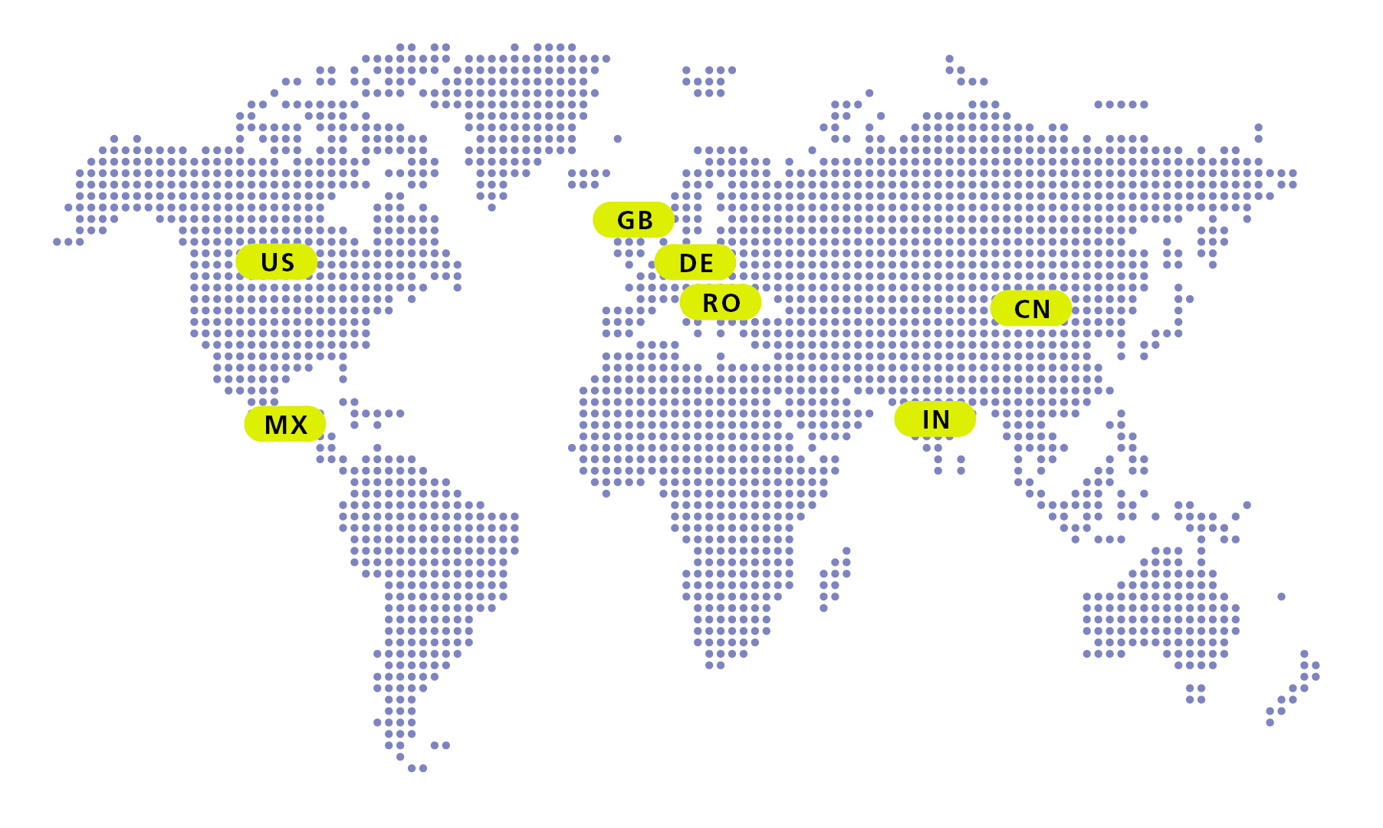

Über MHP

Als Technologie- und Businesspartner digitalisiert MHP seit 1996 die Prozesse und Produkte seiner weltweit rund 300 Kunden in den Bereichen Mobility und Manufacturing und begleitet sie bei ihren IT-Transformationen entlang der gesamten Wertschöpfungskette. Für die Management- und IT-Beratung steht fest: Die Digitalisierung ist einer der größten Hebel auf dem Weg zu einem besseren Morgen. Daher berät das Unternehmen der Porsche AG sowohl operativ als auch strategisch in Themenfeldern wie beispielsweise Customer Experience und Workforce Transformation, Supply Chain und Cloud Solutions, Platforms & Ecosystems, Big Data und KI sowie Industrie 4.0 und Intelligent Products. Die Unternehmensberatung agiert international, mit Hauptsitz in Deutschland und Tochtergesellschaften in den USA, Mexiko, Großbritannien, Rumänien, Indien und China. Rund 4.700 MHPlerinnen und MHPler vereint der Anspruch nach Exzellenz und nachhaltigem Erfolg. Dieser Anspruch treibt MHP weiter an – heute und in Zukunft.

mhp.com

